Кто должен заниматься половым воспитанием детей?  Основная роль принадлежит обоим родителям.  В неполных семьях к вопросу полового воспитания необходимо подходить очень аккуратно и взвешенно, чтобы не привить ребенку нелюбовь или снисходительность к одному отсутствующему родителю.  Отдельным звеном в вопросе полового воспитания детей есть система образования, а именно – дошкольные учебные заклади й школа. |  |  | 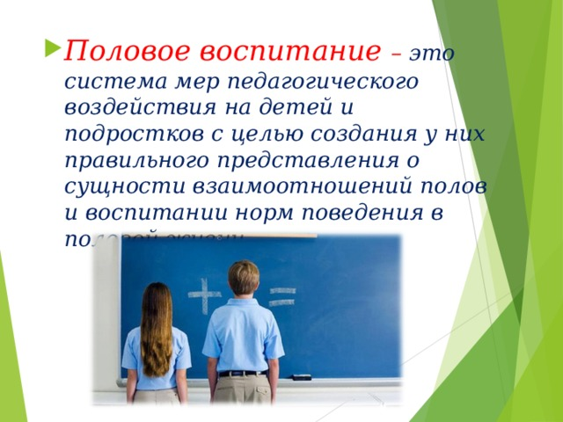
  Цель полового воспитания:
  Сформировать у ребенка адекватное восприятие половых взаимосвязей.
  «Детство – когда все странно и ничто не вызывает удивления»
  А. Ривароль
  Зачем нужно половое воспитание детей?
  Половое воспитание является составным звеном гармоничного развития ребенка. Помогает сформировать адекватное мировоззрение по отношению к половым отношениям.
  
  ПОЛОВОЕ ВОСПИТАНИЕ РЕБЕНКА.
  РЕКОМЕНДАЦИИ РОДИТЕЛЯМ
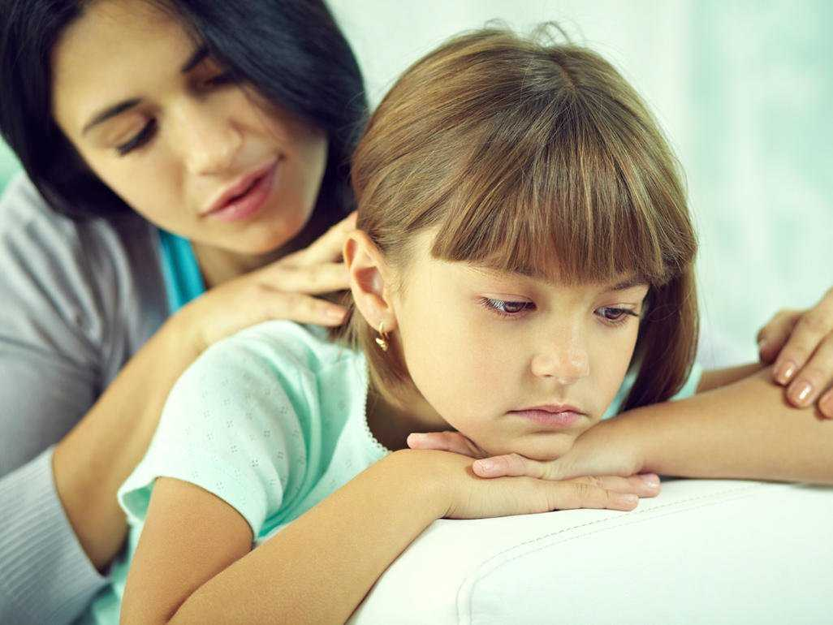  Когда начинать половое просвещение детей?  Не нужно ждать, поскольку в  5, 6, 7 лет родители являются большим авторитетом для ребенка, а уже в 12-13 авторитет друзей и дворовых товарищей нередко существенно преобладает. Так что пока ребенок готов слушать Вас с интересом – говорите. Но одновременно контролируйте свои высказывания: что и как говорить – не менее значимо, чем когда. | Совет №1.  Будьте искренни со своими детьми  Не врите, не лукавьте, когда разговор заходит об «этом».  Ведите себя естественно и непринужденно, называйте вещи своими именами. Не обманывайте детей историями об аисте, поскольку потом они поколеблют их доверие к Вам.  «Ребенок бережет свою душу, как веко бережет глаз, и без ключа любви никого не пускает в него.» Л. Н. Толстой  Совет №2.  Сохраняйте спокойствие  Научитесь реагировать на «эти» вопросы спокойно и отвечать на них так же размеренно и рационально, как на любые другие. Вопросы полового образования не должны выделяться из общей картины воспитания ребенка.  Обострение внимания вызовет настороженность и искаженное восприятие действительности. | Совет №3.  Дозированность информации  Контролируйте степень детализации, дозируйте информацию, которую вы предоставляете ребенку, учитывая его возраст и уже имеющиеся у него знания по теме.  Совет №4.  СТОП шуткам  Не шутите над детьми, когда у них появляются взаимные симпатии.  Совет №5.  Эмоциональность с малышами  Придумайте светлую историю о том, как, когда и при каких условиях появился ребенок, чтобы это было близко к правде и звучало оптимистично.  